遗传算法仿真实验

2.

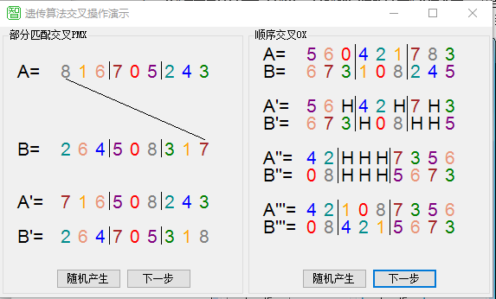

部分匹配交叉PMX和顺序交叉OX的特点：

PMX：随机选择一对染色体（父代）中几个基因的起止位置（两染色体被选位置相同）；交换这两组基因的位置；做冲突检测，根据交换的两组基因建立一个映射关系，如图所示，以1-6-3这一映射关系为例，可以看到第二步结果中子代1存在两个基因1，这时将其通过映射关系转变为基因3，以此类推至没有冲突为止。最后所有冲突的基因都会经过映射，保证形成的新一对子代基因无冲突。

OX：与PMX相同，随机选择一对染色体（父代）中几个基因的起止位置（两染色体被选位置相同）；生成一个子代，并保证子代中被选中的基因的位置与父代相同；先找出第一步选中的基因在另一个父代中的位置，再将其余基因按顺序放入上一步生成的子代中。这种算法同样会生成两个子代，另一个子代生成过程完全相同，只需要将两个父代染色体交换位置，第一步选中的基因型位置相同。与PMX不同的是，不用进行冲突检测工作（实际上也只有PMX需要做冲突检测）。

3.

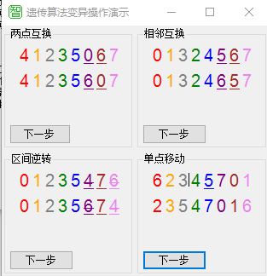

“两点互换”、“相邻互换”、“区间逆转”和“单点移动”这4种变异操作的特点：

两点互换：在个体编码串中随机设置了两个/多个交叉点，然后再以间隔交换的方式进行部分基因交换。

相邻互换：两个配对个体的每个基因座上的基因都以相同的交叉概率进行交换，从而形成两个新个体。

区间逆转：随机的取基因座上的两个对应边界基因值之一去替代原有基因值。特别适用于最优点位于或接近于可行解的边界时的一类问题。

单点移动：指在个体编码串中只随机设置一个交叉点，将染色体分成两部分，子代染色体的左右两侧分别来自于父母染色体。

4.

初始种群：

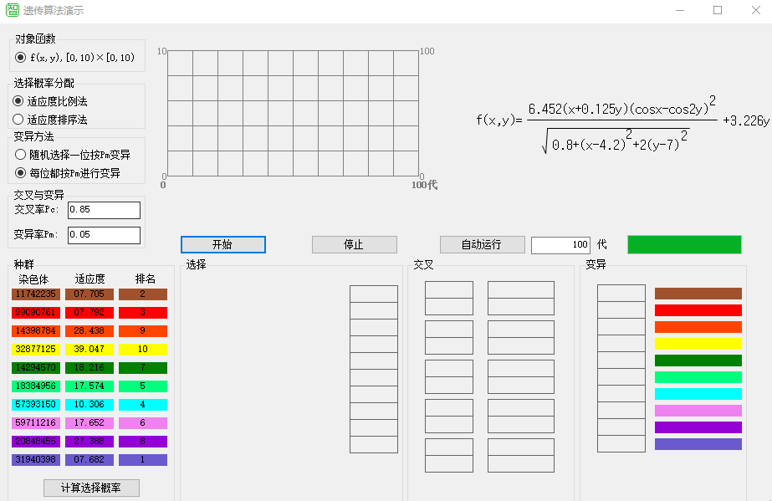

第一代子群：

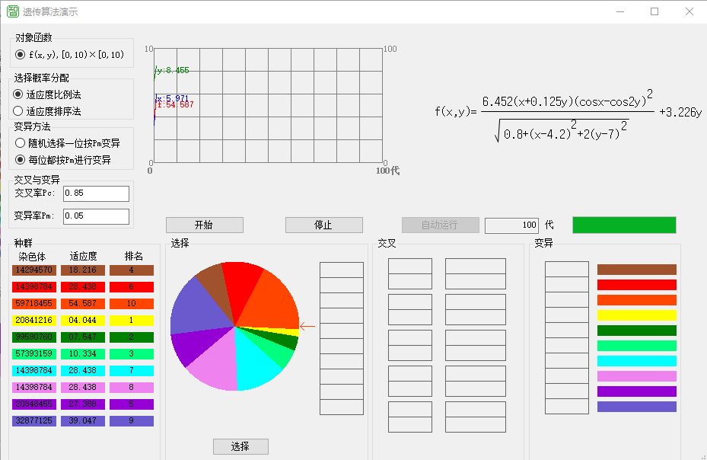

迭代100代后：

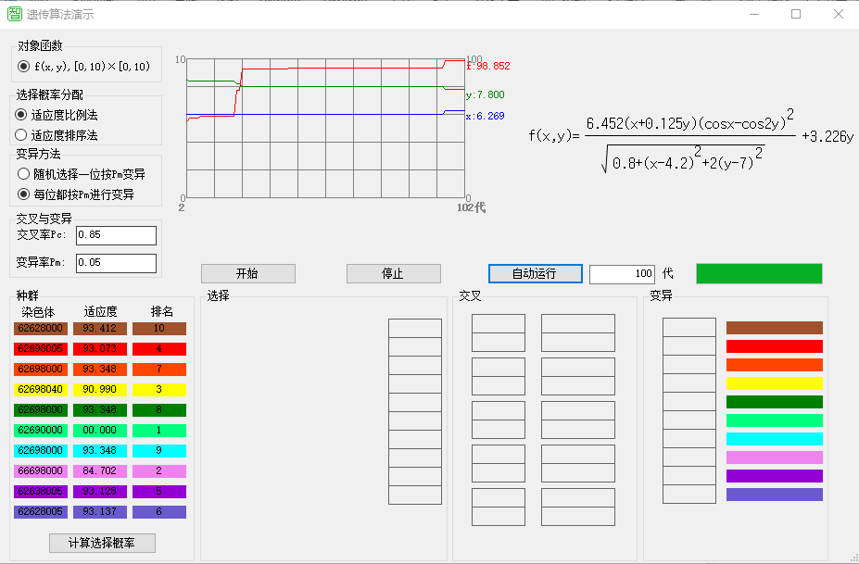

选择不同的遗传算法操作或者设置不同的遗传算法参数.

初始种群：

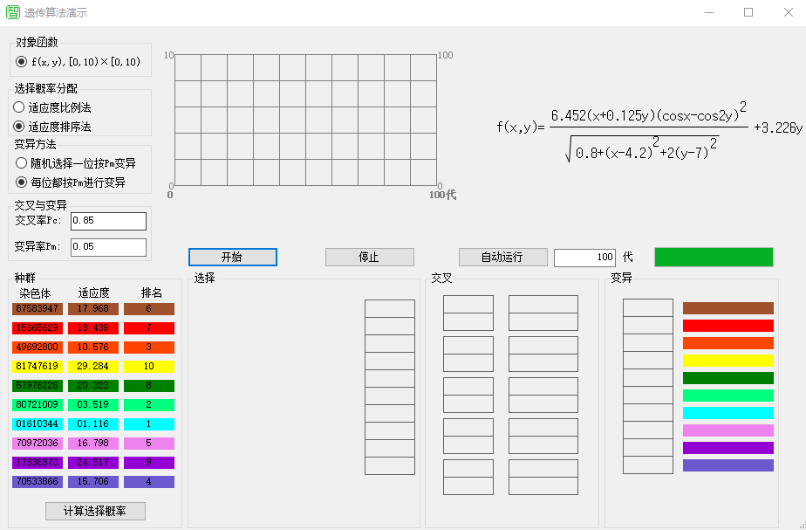

第一代子群：

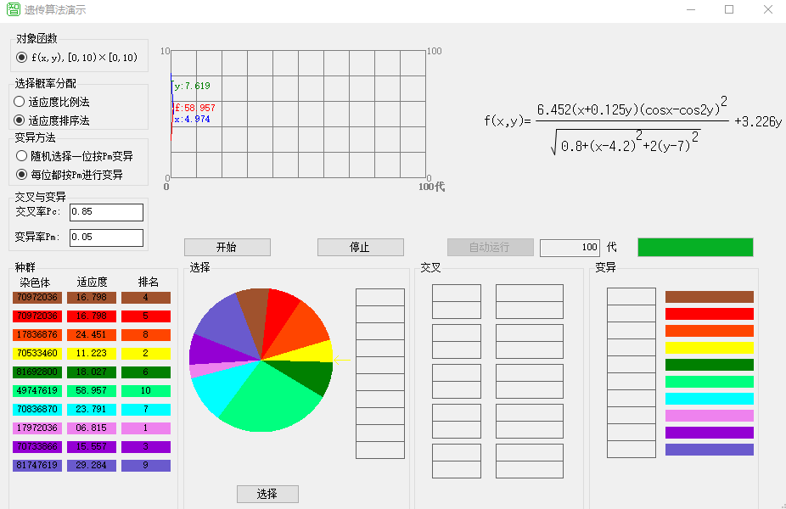

迭代100代后：

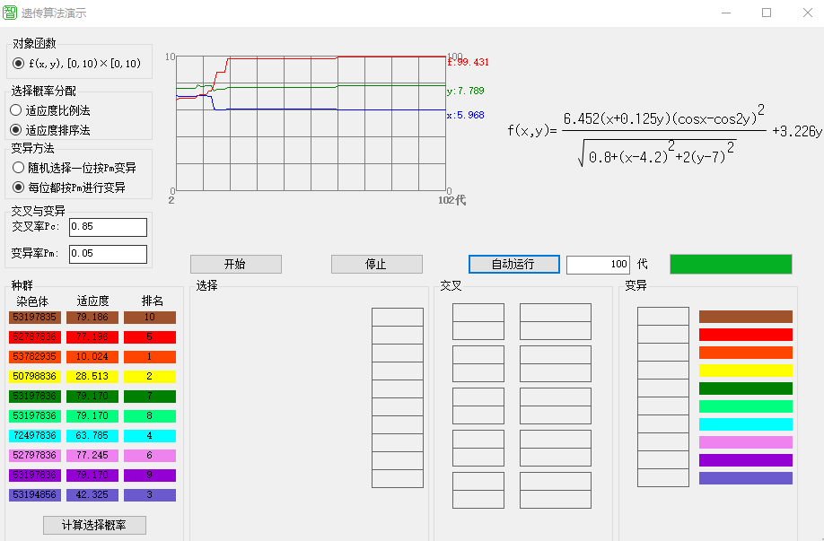

遗传算法的特点：

遗传算法是解决搜索问题的一种通用算法，对于各种通用问题都可以使用。遗传算法是基于梯度的优化算法。搜索算法的共同特征为：

① 首先组成一组候选解

② 依据某些适应性条件测算这些候选解的适应度

③ 根据适应度保留某些候选解，放弃其他候选解

④ 对保留的候选解进行某些操作，生成新的候选解。

在遗传算法中，上述几个特征以一种特殊的方式组合在一起：基于染色体群的并行搜索，带有猜测性质的选择操作、交换操作和突变操作。这种特殊的组合方式将遗传算法与其它搜索算法区别开来。

遗传算法还具有以下几方面的特点：

(1)遗传算法从问题解的串集开始搜索，而不是从单个解开始。这是遗传算法与传统优化算法的极大区别。传统优化算法是从单个初始值迭代求最优解的；容易误入局部最优解。遗传算法从串集开始搜索，覆盖面大，利于全局择优。

(2)遗传算法同时处理群体中的多个个体，即对搜索空间中的多个解进行评估，减少了陷入局部最优解的风险，同时算法本身易于实现并行化。

(3)遗传算法基本上不用搜索空间的知识或其它辅助信息，而仅用适应度函数值来评估个体，在此基础上进行遗传操作。适应度函数不仅不受连续可微的约束，而且其定义域可以任意设定。这一特点使得遗传算法的应用范围大大扩展。

(4)遗传算法不是采用确定性规则，而是采用概率的变迁规则来指导他的搜索方向。

(5)具有自组织、自适应和自学习性。遗传算法利用进化过程获得的信息自行组织搜索时，适应度大的个体具有较高的生存概率，并获得更适应环境的基因结构。

(6)此外，算法本身也可以采用动态自适应技术，在进化过程中自动调整算法控制参数和编码精度，比如使用模糊自适应法。